Laboratorio Nro. 3: Utilización de Listas Enlazadas (Linked List) y Listas Hechas con Arreglos (Array List)

Kevin Arley Parra Henao  Universidad EAFIT  Medellín, Colombia  kaparrah@eafit.edu.co | Daniel Alejandro Mesa Arango  Universidad EAFIT  Medellín, Colombia  damesaa@eafit.edu.co

3) Simulacro de preguntas de sustentación de Proyectos

Indicados en los respectivos numerales.

3.1) Complejidades de los numerales del punto 1.

 | LinkedList | ArrayList
Ejercicio 1.1 | Sin iterador O(n²)  Con iteradorO(n) | O(n)
Ejercicio 1.2 | O(1) al final(peor de los casos) | O(n) al final(peor de los casos)
Ejercicio 1.3 | O(n²*m) | O(n*m)
Ejercicio 1.4 | O(n²*m) | O(n*m)

3.2) Explicación del ejercicio 2.1.

Importamos las librerias
Librerías para las lecturas de datos
import java.io.BufferedReader;
import java.io.InputStreamReader;
import java.io.IOException;
Librería para las listas enlazadas
import java.util.LinkedList;

public class ejercicio21 {

Declaramos y definimos la lista enlazada que vamos a usar para procesar los caracteres ingresados
LinkedList<String> tecleado = new LinkedList<String>();

Método principal
public static void main(String[] args) throws IOException {
Declaramos y definimos el Buffer que usaremos para leer la cadena de caracteres
BufferedReader br = new BufferedReader(new InputStreamReader(System.in));
Almacenamos la cadena de caracteres ingresada mediante el método readLine
String entrada = br.readLine();
Instanciamos un objeto de la clase que estamos programando para poder usar los métodos programados
ejercicio21 ej = new ejercicio21();
Procesamos la cadena con el método teclear y almacenamos la salida en un string que después imprimimos
String out = ej.teclear(entrada).toString();
System.out.println(ej.imprimir(out));
}

Método que se usa para procesar la cadena de texto leída
public LinkedList<String> teclear(String entrada) {
Variable que utilizaremos para el control del almacenaje en la lista enlazada
int j = 0;
Recorremos la cadena de caracteres ingresada
for (int i = 0; i < entrada.length(); ++i) {
Si en la cadena de caracteres hay una corchetes de apertura, significa que se presionó la tecla inicio y se debe ir a la posición inicial de la lista enlazada, es decir, j es igual a cero.
if (entrada.charAt(i) == '[') {
j = 0;
} else if (entrada.charAt(i) == ']') {
Si en la cadena de caracteres hay una corchetes de cierre, significa que se presionó la tecla fin y se debe ir a la posición final de la lista enlazada, es decir, j es igual al tamaño de la lista enlazada(que representa la última posición).
j = tecleado.size();
} else {
En otro caso, se agrega el carácter en la posición i de la cadena de caracteres a la lista enlazada en la posición j y se aumenta en una posición la variable que estamos usando para el control del almacena en la lista enlazada, es decir la variable j.
tecleado.add(j, entrada.charAt(i)+"");
j++;
}
}
Retornamos la lista enlazada con la entrada modificada.
return tecleado;
}

Método para hacer más clara la visualización del resultado, suprimiendo las comas que agregan por defecto en el método toString de la clase LinkedList.
public String imprimir(String str ){
String r = "";
for(int i = 0; i < str.length();++i){
if(!(str.charAt(i) == ',' )){
r = r + str.charAt(i);
}
}
return r;
}

}

3.3) complejidad del ejercicio 2.1.

Se calcula la complejidad del método teclear ya que esa sería la respuesta general al ejercicio
public LinkedList<String> teclear(String entrada) {
int j = 0; //C1
for (int i = 0; i < entrada.length(); ++i) { //C2 + C3 *n
if (entrada.charAt(i) == '[') { //C4 * n
j = 0;
} else if (entrada.charAt(i) == ']') {
j = tecleado.size();
} else {
tecleado.add(j, entrada.charAt(i)+""); //C5*n
j++;
}
}
return tecleado;
}

Complejidad:

T(n) = C1 + C2 + C3*n + C4*n + C5*n
T(n) = C + C*n
luego T(n) es O(n)

3.4) Explicación de las variables del cálculo de complejidad en el punto 3.3.

La variable n en el cálculo de la complejidad del ejercicio 2.1 se refiere al tamaño de la cadena de caracteres ingresada.

4) Simulacro de Parcial

- a
- c
- A continuación.
- !(q.size() ==1)
- <=

- q.getLast();

6. Trabajo en Equipo y Progreso Gradual (Opcional)

  - Actas de reunión

Integrante | Fecha | Hecho | Haciendo | Por hacer
Kevin Parra | 23/09/2017 | Punto 2.1 | Punto 3, crear informe en drive | Subir código e informe
Daniel Mesa | 24/09/2017 |  | Punto 1 e items | tabla de complejidades
Kevin Parra | 24/09/2017 | Punto 3 | Punto 4 | Poner acta en el informe
Daniel Mesa | 24/09/2017 | Punto 1 | Punto 3.1 | punto 3 del 4
Daniel Mesa | 24/09/2017 |  | Revisar | Entregar

- El reporte de cambios en el código

commit 531bb412c0c0e33c92e76cd68046862e08027c4c (HEAD -> master, origin/master, origin/HEAD)
Author: Daniel Mesa <damesaa@eafit.edu.co>
Date: Sun Sep 24 23:17:24 2017 -0500

terminado 1 lab y 3.1

commit 21b6d862ce5ff4730b20e68de35a3dd4ba11f236
Author: Daniel Mesa <damesaa@eafit.edu.co>
Date: Sun Sep 24 22:20:36 2017 -0500

casiterminado el lab

commit 4abb38d631a1cc6db0d6c08cacc99462380dfa96
Author: eafit-201710093010 <30359351+eafit-201710093010@users.noreply.github.com>
Date: Sat Sep 23 23:38:39 2017 -0500

Solo falta el punto tres

Mañana lo hago

commit b4ef49041a626c878931eea6c7e42c488f2e1289
Author: Daniel Mesa <damesaa@eafit.edu.co>
Date: Sat Sep 23 21:16:09 2017 -0500

Agregando estructura

- El reporte de cambios del informe de laboratorio

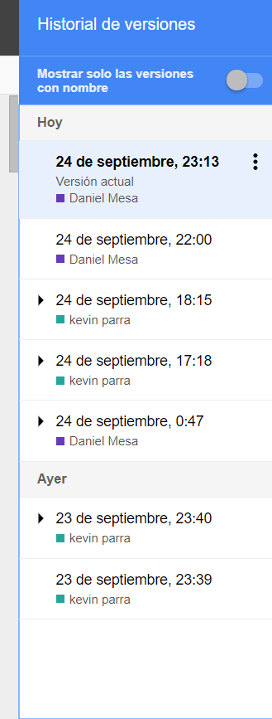
  - El reporte de cambios del informe de laboratorio

